Instalasi USB WLAN ZD1211 di Linux untuk Wajanbolic e-goen

Onno W. Purbo

Salah satu cara untuk menghemat investasi peralatan akses ke Internet menggunakan peralatan wireless internet adalah menggunakan teknik wajanbolic e-goen http://pg.photos.yahoo.com/ph/gunpwk/my_photos. Teknik wajanbolic e-goen sangat kreatif dengan menggunakan USB WLAN, yang dimasukan ke antenna kaleng, dan di extend kabel USB-nya menggunakan kabel UTP dan sebuah wajan sebagai reflector. Dengan teknik ini, biaya disisi pelanggan dapat di tekan menjadi hanya sekitar Rp. 350.000,- saja, jadi jauh di bawah sebuah handphone – tapi dapat digunakan untuk akses Internet kecepatan 54Mbps!!

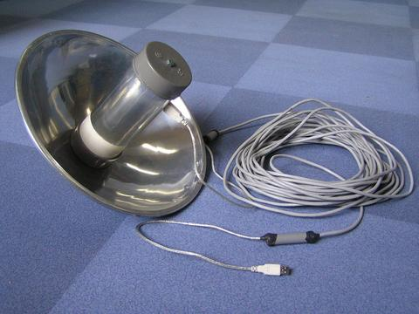
Sedikit penjelasan tentang teknik membuat wajanbolic e-goen ini dapat dibaca di situs Sejarah Internet Indonesia http://wikihost.org/wikis/indonesiainternet/ pada link Wajanbolic e-goen. Detail material yang dibutuhkan untuk membuat wajanbolic e-goen adalah:

- Tutup panci atau Wajan penggorengan yang cukup besar dengan diameter 70+ cm.
- Pipa Pralon 3" untuk feeder
- Tutup pralon 3" : 2 buah
- Pralon 1" , buat support pemasangan Wifi USB
- Tutup pralon 1" : 1 buah
- Baut besar : 1 buah
- Baut kecil : 1 buah
- Aluminum tape, untuk melapisi pralon 3" yg dipakai buat feeder
- Rubber Tape, untuk nutup Pipa listrik
- Pipa listrik yg kecil (diameter 1 cm), untuk pelindung sambungan kabel UTP

Hardware yang butuhkan

- USB WLAN, saya kebetulan mempunyai USB WLAN LevelOne & JAHT.
- USB 2.0 Extender cable, salah satu yang di sarankan oleh Pak E-goen adalah ATen Model No. UE-250.

Beberapa ukuran yang perlu di perhatikan adalah,

- Untuk wajan dengan ke dalaman 20cm, diameter 70cm, maka titik fokus para bola kira-kira berada pada 15.3 cm. Untuk wajan yang berbeda ukuran diameter-nya maka titik fokus akan berbeda.
- Panjang pralon 3” yang harus ditutup rubber tape adalah 25cm.
- Total panjang pralon 3” yang dibutuhkan adalah panjang fokus di tambah pralon yang ditutup rubber tape, jadi total sekitar 41cm. Titik fokus lebih kritis, jadi harus tepat di 15.3cm, sementara rubber tape tidak kritis, jadi dapat lebih panjang.
- Posisi lubang untuk USB WLAN di pralon 3” adalah 8.3cm dari ujung pralon yang ber-rubber tape,

File spreadsheet utk menghitung berbagai dimensi antenna ini dapat di ambil di http://www.telkomspeedy.com di pojok Onno di sebelah kiri bawah di bagian file masuk ke folder /library-onno-eng/practical-guide-rebelnet/the-guide/wifi/.

Gain antenna wajanbolic e-goen ini cukup tinggi sekitar 21-23dBi, dapat digunakan untuk menyambungkan sebuah rumah ke Access Point Wireless dalam jarak 2-3 km dengan relatif mudah.

Salah satu kesulitan dalam menggunakan USB WLAN adalah memperpanjang kabel USB ke komputer. Kabel USB WLAN bawaan biasanya sangat pendek kurang dari satu (1) meter. Untuk memperpanjang kabel USB WLAN ini agar komputer di dalam rumah dapat di sambungkan ke antenna Wajanbolic yang berada di luar rumah dapat dilakukan dengan memperpanjang kabel USB menggunakan USB Extender dan memotong kabel USB dan menyambungkannya dengan kabel UTP.

Seperti kita tahu, kabel UTP mempunyai 8 kabel sementara kabel USB hanya ada 4 kabel. Kita perlu menyolder kabel

- USB Warna Putih ke UTP warna putih
- USB Warna Hijau ke UTP warna hijau
- USB Warna Merah ke 2 kabel UTP (dapat merah dan satu lagi yang lain).
- USB Warna Hitam ke sisa kabel UTP yang ada, supaya cukup arus yang besar.

Kesulitan utama bagi penggunakan Linux untuk mengadopsi teknik ini adalah mencari driver USB yang cocok untuk USB WLAN yang digunakan. Saya kebetulan menggunakan USB WLAN LevelOne dan USB WLAN JAHT yang kedua-nya menggunakan driver yang sama yaitu ZD1211 dari Atheros. Pada kesempatan ini saya coba jelaskan teknik menginstalasi driver ZD1211 di Fedora Core 5 yang sudah saya modifikasi kernel-nya menggunakan kernel 2.6.16.20, saya belum sempat mencoba dengan kernel yang baru 2.6.17.11.

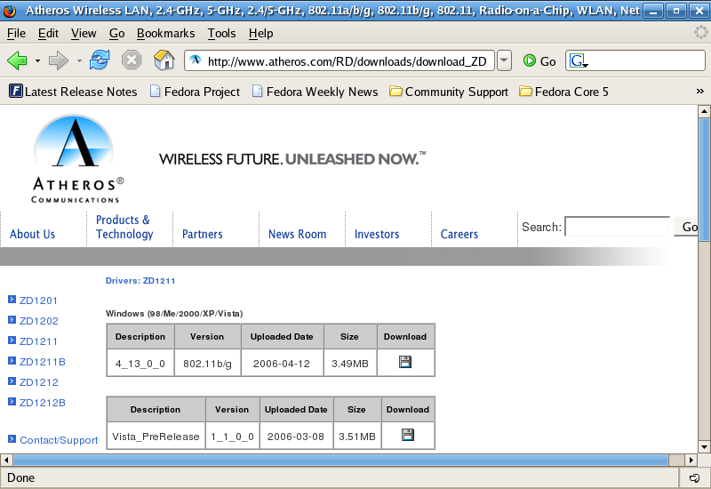
Driver USB WLAN ZD1211 dapat di ambil di http://www.atheros.com/RD/downloads/download_ZD1211.htm. Beberapa file yang mungkin menarik untuk di ambil dan sangat membantu dalam proses instalasi ada dibagian Linux (kernel 2.4/2.6), adalah,
- Drvier 2_6_0_0
- WPA Supplicant
- User Guide

sebelum melakukan instalasi, cek apakah “echi-hcd” terinstall menggunakan perintah

# lsmod | grep ehci-hcd

umumnya ehci-hcd terinstall. Instalasi driver ZD1211 tidak sukar, yang perlu dilakukan adalah

# cp ZD1211LnxDrv_2_6_0_0.tar.gz /usr/local/src
# cd /usr/local/src
# tar zxvf ZD1211LnxDrv_2_6_0_0.tar.gz
# cd /usr/local/src/ZD1211LnxDrv_2_6_0_0

edit Makefile supaya

# if the kernel is 2.6.x, trun on this
KERN_26=y
KERNEL_SOURCE=/usr/src/linux-2.6.16.20

# if the kernel is 2.4.x, trun on this
#KERN_24=y
#KERNEL_SOURCE=/usr/src/linux-2.4.26

Bagi anda yang mengunakan LevelOne / JAHT berarti anda membutuhkan driver ZD1211, proses compile dan install driver menggunakan perintah

# make clean
# make ZD1211REV_B=0
# make ZD1211REV_B=0 install

Bagi anda yang membutuhkan ZD1211B maka proses install yang dilakukan adalah menggunakan perintah,

# make clean
# make ZD1211REV_B=1
# make ZD1211REV_B=1 install

Untuk melihat daftar USB WLAN yang membutuhkan ZD1211 & ZD1211b dapat dilihat pada URL http://zd1211.ath.cx/

Lakukan depmod

# depmod

Boot linux anda. PC anda akan secara automatis akan mendeteksi USB WLAN dan mulai dapat di operasikan.

Biasanya langkah pertama yang akan dilakukan adalah menscan frekuensi untuk melihat apakah USB WLAN yang kita gunakan dapat memonitor frekuensi atau tidak. Perintah yang perlu di jalankan adalah

# iwlist scanning

Contoh hasil sebuah proses scannning adalah sebagai berikut

# iwlist scanning
eth1 Scan completed :
Cell 01 - Address: 00:02:B3:35:42:71
ESSID:"SWADAYA-JAHT"
Protocol:IEEE 802.11bg
Mode:Master
Channel:1
Encryption key:off
Bit Rates:1 Mb/s; 2 Mb/s; 5.5 Mb/s; 11 Mb/s; 6 Mb/s
9 Mb/s; 12 Mb/s; 18 Mb/s; 24 Mb/s; 36 Mb/s
48 Mb/s; 54 Mb/s
Quality=86/100 Signal level=-44 dBm
Extra: Last beacon: 220ms ago
Cell 02 - Address: 00:16:B6:EC:DC:F9
ESSID:"<hidden>"
Protocol:IEEE 802.11b
Mode:Master
Channel:1
Encryption key:off
Bit Rates:1 Mb/s; 2 Mb/s; 5.5 Mb/s; 11 Mb/s
Quality=87/100 Signal level=-42 dBm
Extra: Last beacon: 248ms ago

Ada beberapa informasi yang dapat kita lihat dari sebuah proses scanning, seperti, Access Point mana saja yang dapat di monitor, kekuatan sinyal, kecepatan yang didukung, protokol yang digunakan, mode operasi Access Point, MAC address Access Point dll.

Beberapa perintah yang akan membantu proses operasional USB WLAN yang terdeteksi sebagai eth0 yang akan menggunakan Access Point dengan SSID NAMASSID, gateway 192.168.0.1 dan IP 192.168.0.2 adalah sebagai berikut.

# iwconfig eth0 essid NAMASSID
# ifconfig eth0 192.168.0.2
# route add default gw 192.168.0.1

Contoh hasil peritah iwconfig sesudah PC kita berasosiasi dengan Access Point NAMASSID

# iwconfig
eth0 unassociated ESSID:"NAMASSID"
Mode:Managed Frequency=2.412 GHz Access Point: 00:02:B3:35:42:71
Bit Rate=54Mb/s Tx-Power:16 dBm
Retry limit:15 RTS thr:off Fragment thr:off
Encryption key:off
Power Management:off
Link Quality:0 Signal level:0 Noise level:0
Rx invalid nwid:0 Rx invalid crypt:0 Rx invalid frag:0
Tx excessive retries:0 Invalid misc:309 Missed beacon:0

Jika digunakan DHCP dalam jaringan Wireless, maka dapat digunakan perintah

# dhclient eth0

Semoga tulisan singkat ini dapat bermanfaat untuk membuat RT/RW-net sederhana yang dapat dikembangkan menggunakan NAT, Squid di PC Linux kita untuk menyebarkan ke tetangga.

